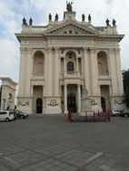 Dagje uit St. Ceciliakoor Overasselt, zondag 25 augustus 2013.

Bij binnenkomst in de Basiliek H.H. Agatha en Barbara in Oudenbosch waanden we ons even in Italië.
Maar doordat mensen om ons heen Nederlands, doorspekt met een Brabants accent, spraken, wisten we opeens weer dat we ons in een replica van de St. Pieter uit Rome bevonden.
Een prachtige basiliek met aan de buitenkant het front van de St. Jan van Lateranen als model en binnen een verkleinde uitvoering van de St. Pieter, getekend door architect Pierre Cuijpers wiens bouwstijl haaks stond op. deze mooie, imposante koepelkerk.
Dit alles naar een idee van Pastoor Willem Hellemons ( pastoor van 1842 – 1884 ), die zijn priesterstudie in Rome volgde en een groot bewonderaar was van de Paus en de architectuur van de kerken daar.
Pastoor Hellemons heeft de voltooiing van zijn levensproject in 1892 nog mee mogen maken.
Alles gemetseld met rode steentjes, gebakken in België, die de vrouwen uit Oudenbosch e.o.’s zondags na de mis vanuit de haven met kruiwagens naar de in aanbouw zijnde kerk brachten
( 6 km. v.v.).

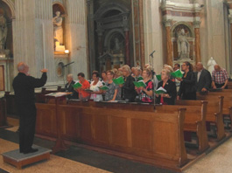
De prachtige schilderingen van Cornelis Raaymakers in de indrukwekkende koepel, ruim 28 meter boven de kerkvloer was de beklimming van 140 wenteltrapjes zeker waard.
Het orgel, gebouwd in 1773 door Ludwig König te Keulen en inmiddels volledig gerestaureerd wordt nog steeds gebruikt in de liturgie en bij bijzondere vieringen.
Schijn bedriegt; de marmeren pilaren zijn niet echt. Ze zijn van beton, bewerkt met een verfkwast De vierde generatie van een schildersfamilie uit Oudenbosch beheerst deze marmerkunst tot in de perfectie.

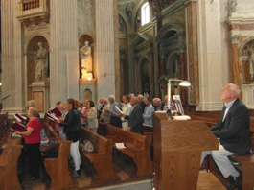
In 1912 kreeg de kerk de rang van Basilica minor. De tweede kerk in Nederland die deze eretitel ontving. Uniek voor die tijd.
Leuk detail: op 13 maart 2013 steeg er om 19.09 u. vanaf het dak van de basiliek witte rook omhoog in navolging van de St. Pieter te Rome, ten teken dat er een nieuwe Paus was gekozen.
Op de vraag van pastor Aloys aan de gids wat de betekenis is van het symbool, een paraplu, gerelateerd aan het predicaat basiliek, moest de rondleider het antwoord schuldig blijven.
Wij zijn op zoek naar dit antwoord, dus diegene die denkt deze vraag te kunnen beantwoorden verzoeken wij telefonisch contact op te nemen met pastor Aloys ( tel. 024 6221276 ).

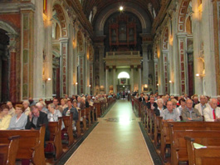
En in deze schitterende basiliek met 1250 zitplaatsen mochten wij, met de voorgangers, pastores Maickel Prasing en Aloys van Velthoven, de eucharistieviering opluisteren met ons 4-stemmig koor o.l.v. dirigent Guus Kuys en organist Cappy Wintjes.
Een bijzondere ervaring voor ons en de meegereisde partners die plaats hadden genomen in de kerkbanken samen met ca. 400 andere kerkgangers ( zou het grote aantal soms te maken hebben met de ingenieus aangelegde verwarming onder de voetenbanken?)
Ook speciaal omdat deze zondag de laatste dienst werd uitgevoerd als zelfstandige parochie omdat ook in dit stukje Brabant gefuseerd wordt.

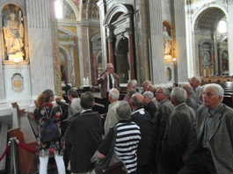
Onze speciale dank gaat uit naar de organisatoren van dit uitstapje, Marijke Schel – Derksen en Rinie Renkens – Gerrits. Een welverdiende dikke pluim voor jullie van ons allen.
Aan werkelijk alles hadden ze gedacht en met uiterste zorgvuldigheid voorbereid: de busreis, het kopje koffie/thee voorafgaande aan de dienst, de misintentie voor de overleden leden van ons koor, de lunch ( broodjes zelf gesmeerd ) de rondleiding door de basiliek, het bezoek aan het Arboretum ( met zeer speciale eeuwenoude bomen met bijzondere vruchten ) waar een weldadige rust je overviel, het gezellige terrasje en als uitsmijter het heerlijke en supergezellige diner in bistro De Eeterij in Den Bosch,ingericht als een religieus museumpje, waar als complete verrassing ons koorlid Wil, als een vorstin ten tonele verscheen ( lof voor Lisan en Jan Willem ) om met ons mee te eten.

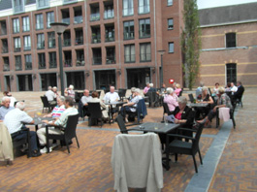
Een dag waarop de saamhorigheid van ons koor maar weer eens werd bewezen en zonder ook maar een valse noot is verlopen.

Voorzitter St. Ceciliakoor te Overasselt.
Trudy Derksen – Hendriks.

